**Математика**

**Тема.** Закрепление знаний устных вычислений в пределах 100.

**Цель:** закреплять умения устных вычислений в пределах 100 без перехода через разряд

**Задачи:**

- способствовать систематизации знаний устного счета в пределах 100

- закреплять умения решать уравнения

- закрепление знаний единиц длины

- продолжать работу над решением составных задач

- создавать условия для расширения кругозора учащихся и пополнения их словарного

Запаса

- воспитывать любознательность и гибкость ума.

**Оборудование :** раздаточный материал; мультимедийная презентация, средства ИКТ

**Ход урока**

1. **Организационный момент**

- психологическая готовность к уроку

- определение темы и цели урока

1. **Устный счет**

- активизация познавательных процессов и мыслительной деятельности посредством разгадывания кроссворда :

|  |  |  |  |  |  |  |  |  |  |
| --- | --- | --- | --- | --- | --- | --- | --- | --- | --- |
|  |  |  | К | в | а | д | р | а | т |
|  |  | н | О | л | ь |  |  |  |  |
|  |  |  | С | е | м | ь |  |  |  |
|  |  |  | М | и | н | у | с |  |  |
|  |  |  | О | д | и | н |  |  |  |
| п | л | ю | С |  |  |  |  |  |  |

1. У него все стороны равны
2. Ненатуральное число
3. На один больше, чем шесть
4. Знак вычитания
5. Наименьшее натуральное число
6. Знак сложения

- работа над десятичным составом чисел (слайд 3)

Назови число, в котором:

- 1 десяток 2 единицы

- 4 единицы

- 1десяток 9 единиц

- 6 десятков 1 единица

Назовите лишнее число. Обоснуйте ответ

Запиши двузначные числа и представь их в виде суммы разрядных слагаемых

В данных числах зашифрована дата всемирно известного события:

- 12 - это день

- 4 это месяц (Назовите 4 месяц года)

Если сдвинуть числа 19 и 61 получится год, когда это событие произошло.

Постарайтесь назвать дату и событие (12 апреля 1961 года – день, когда первый человек полетел в космос и удачно вернулся на землю)

- устные вычисления в пределах 100 (слайд 5)

Фамилию этого человека вы сможете узнать, если решите числовые выражения. Давайте вспомним алгоритм вычислений (единицы складываем или отнимаем с единицами, десятки с десятками)

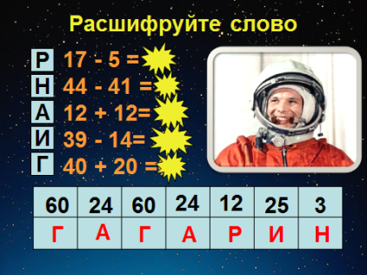

- работа с геометрическим материалом (слайды 6 – 8)

На каком виде транспорта он совершил свой полет?

Назовите геометрические фигуры, из которых можно составить рисунок ракеты

Определите лишнюю фигуру. Докажите



Человеком, осуществившим мечту человечества о космических полетах, стал академик Сергей Павлович Королев. Он смог обобщить все имевшиеся научные знания и сконструировать космический аппарат. А для этого он много учился, в том числе и геометрии.

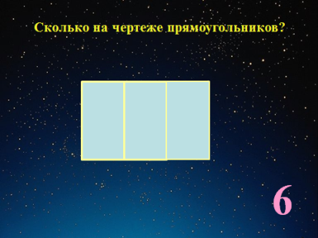

- счет круглыми десятками (слайд 10)

С тех пор люди часто летают в космос, чтобы получить научные знания о нашей Солнечной системе, о космосе

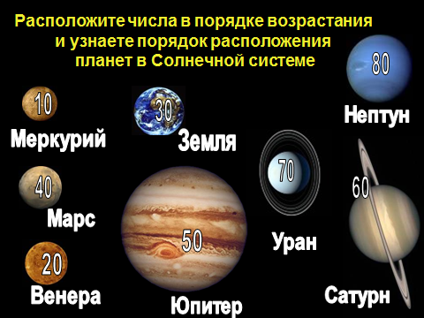

1. **Зрительная гимнастика** (слайд 11)
2. **Работа над систематизацией полученных ранее знаний**

Наша ракета отправилась к первой планете – Меркурию. Это самая маленькая планета, самая близкая к Солнцу, поэтому один ее бок сильно нагрет, а второй сильно охлажден. У Меркурия нет атмосферы, жизнь на нем не возможна.

Названа планета в честь бога торговли, вестника богов Меркурия. У него на шлеме и сандалиях есть крылышки.

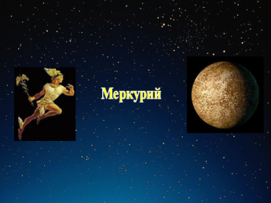

Бог торговли часто использует величины.

Какие величины знаете вы?

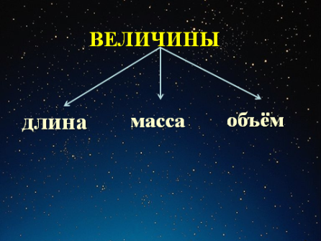

- назовите единицы измерения длины

- 1 дм = 10 см

- вырази в новых единицах измерения (слайд 12)

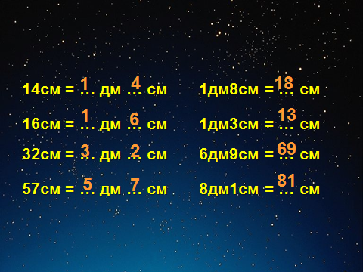

Решение уравнений (слайд (13-18)

А мы отправляемся в гости к нашей соседке – Венере. Загадочная планета. С Земли она кажется яркой голубой звездочкой, видимой до самого восхода. А на самом деле эта планета покрыта плотными кислотными облаками, заглянуть за которые не возможно. Несколько летательных аппаратов были отправлены на эту планету, но мало, кто добирался до ее поверхности. Металлы растворялись кислотами. Недавно ученым удалось получить сплав, который может некоторое время выдержать кислотный дождь. Так были получены первые снимки это планеты.

А названа она в честь богини любви и красоты Венеры.

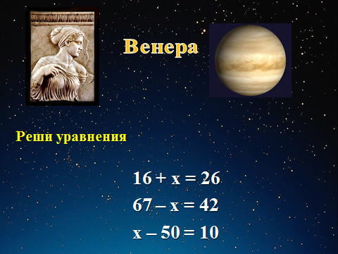

- алгоритм решения

Венера – загадочная планета. Она приготовила для нас уравнения.

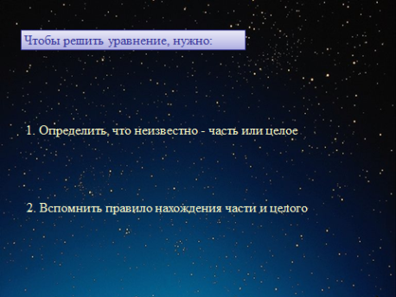 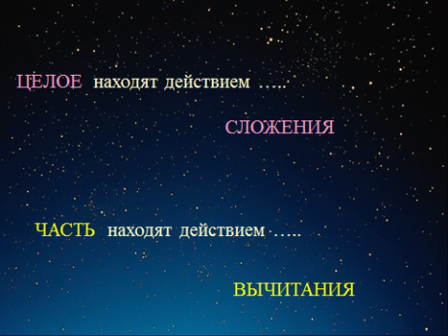

- реши уравнения



- решение составной задачи (слайд 19-20)

А мы отправляемся к 4 планете Солнечной системы - Марсу. Это последняя из внутренних планет с твердой поверхностью. Далее следуют планеты – гиганты.

Марс за свой цвет назван в честь бога войны. Бог войны приготовил нам задачу.  
(анализ задачи, составление схемы, выбор решения, ответ)

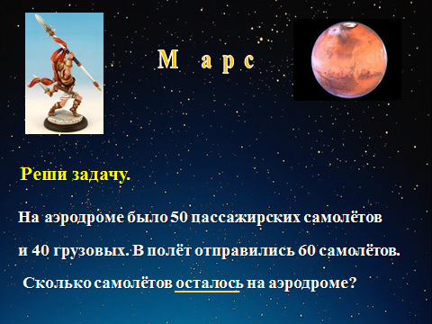

- найди ошибки (слайд 21)

И чтобы вернуться на нашу планету, Звездочет приготовил нам сложное задание – «Найди и исправь ошибки:

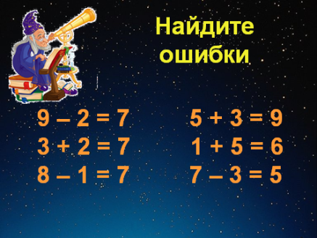

1. **Итог урока**

Вот она, наша планета. Голубым красивым шаром видят ее космонавты. Это кислород. Которым мы дышим и большое количество воды придают ей такой цвет. Нужно беречь нашу планету, сохранять чистоты на ней, чтобы жизнь продолжалась до тех пор, пока не погаснет наше Солнце. Берегите наш дом!

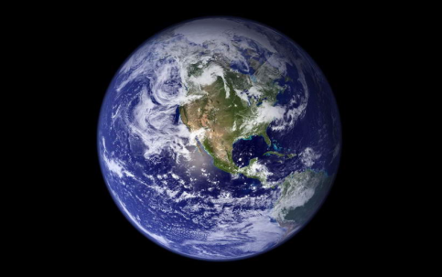

- что повторили сегодня на уроке?

- какие задания повторили?

- что нового узнали?

1. **Домашнее задание**
2. **Запиши числовые выражения и реши их.**
3. + 4 43 – 21 57 – 12 + 3

50 + 15 87 – 70 44 – 40 + 6

1. + 10 42 + 20 90 – 50 + 12
2. **Реши задачу.** В гараже было 20 легковых машин и 5 грузовых машин. Утром 10 машин уехали. Сколько машин осталось в гараже?

**УО ТЭФМШ**

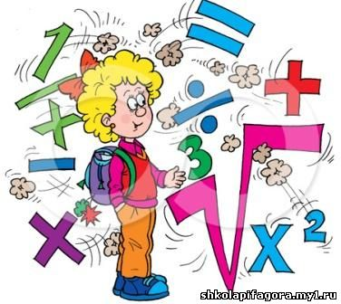

**Урок математики**

**в 1 классе**

**Тема: Закрепление знаний устных вычислений в пределах 100.** 

**Составила**

**учитель начальных классов:**

**Мохова В.А.**

**г. Алматы**